**02.11. 6-Б укр.літ. Добровольська В.Е.**

**Розвиток мовлення. Створення власної байки.**

**Мета**: Розвиток творчих здібностей учнів, логічного мислення; формування духовного світу дітей.

**Хід уроку**

**І Організаційний момент.**

**ІІ Мотивація навчальної діяльності. Оголошення теми і мети уроку.**

**Слово учителя**

* На попередніх уроках ми познайомилися з жанром байки та найвидатнішими байкарями. Сподіваюся, що байки вас не тільки розважили, а й навчили, зробили кращими. Ви, певно, зрозуміли, що байкарі – дуже розумні люди, що майстерно володіють словом, ненав’язливо повчають, лікують душевні хвороби. Та чи здатні ви самі створити хоча б одну байку? Звісно, здатні! Але я все ж таки спробую вам допомогти.

**ІІІ Актуалізація опорних знань**

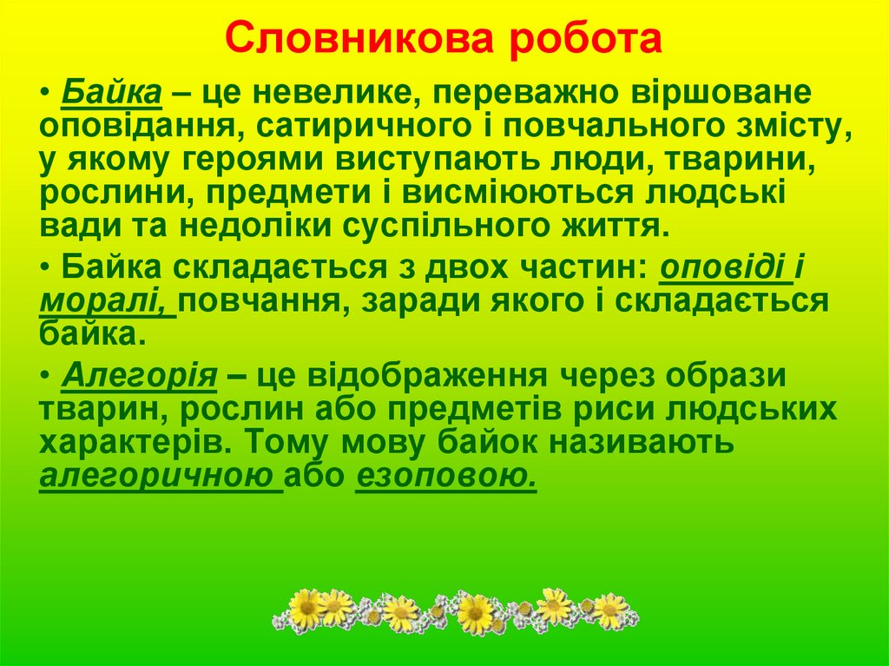

**Виконання творчої роботи.**

1. **Поради щодо створення власної байки:**

* Оберіть  двох героїв за принципом несхожості, наприклад, Сонце і Веселка, Струмок і Калюжа, Слон і Миша, Кіт і Півень…
* поміркуйте, що може уособлювати кожен герой. Наприклад, Слон – сила, Миша – спритність, Сонце – життя, Веселка – розвага, задоволення, Струмок – постійне та завжди потрібне, Калюжа – тимчасове та не завжди приємне…
* подумайте, за яких умов між героями може відбутися конфлікт, спір, суперечка або, навпаки, скластися дружні стосунки;
* вигадайте історію;
* висловите мораль.

1. **Зразок створеної вчителем байки.** Учні повинні прослухати її та висловити мораль.

**Слон і Миша**

      У вольєрі зоопарку, де жив Слон, вирішила оселитися Миша. Хазяїн не заперечував, бо просто не помічав її, поки квартирантка не почала заважати: то ногу лоскоче, то в їжу потрапляє, то під вухом пищить, тільки-но Слон приляже спочивати. Розлютився слон і вирішив позбутися нахаби. Легко сказати, а як це зробити? Хоботом не зловиш, ногою не розчавиш – надто спритна особа. І тоді, поміркувавши, запросив він на допомогу  свого друга Кота. Тільки-но Кіт з’явився у вольєрі, Миши там ніби і зовсі не бувало.

      (Ця байка підказує, що навіть дуже сильним людям буває потрібна допомога)

      (…нахабство та спритність безсилі перед розумом та дружбою)

**ІV Домашнє завдання**

Написати власну байку. За бажанням створити ілюстрацію. Зачитаємо наступного уроку.

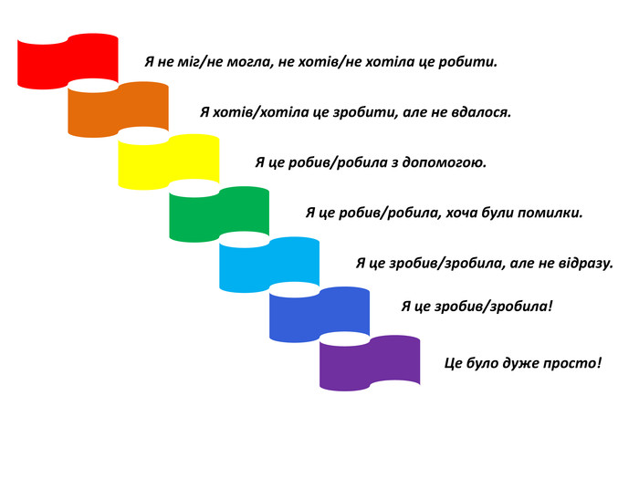

Фото усієї виконаної роботи надсилай у Human на перевірку

Або на пошту [cucerochka@bigmir.net](mailto:cucerochka@bigmir.net)

Бажаю успіхів!